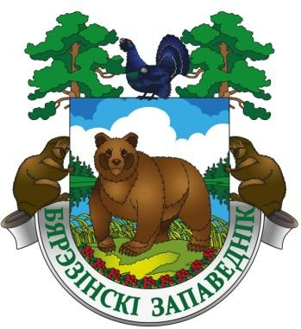
Государственное природоохранное учреждение
«Березинский биосферный заповедник»
Соревнования по фотобёрдингу
«Заповедный кадр»
7 – 8 июня 2025 года

Заявка индивидуального участника
Имя, фамилия:
Год рождения:
Город, где вы проживаете:
Марка фотоаппарата(-ов):
Номер контактного телефона:
E-mail:

Заявка команды
Имена, фамилии и год рождения членов команды:
1.
2.
Название команды:
Город(-а), где Вы проживаете:
1.
2.
Марки фотоаппаратов:
1.
2.
Номера контактных телефонов:
1.
2.
E-mail:
1.
2.

